Họ tên học sinh: …………………………..…..…………………… Lớp: 9B1/ …... Ngày: …. / … / 20….
- Trắc nghiệm
Câu 22: a và b là các số thực thỏa mãn: 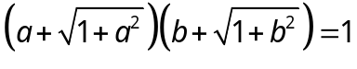
Tính 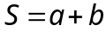
- 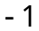 |  | - 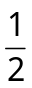
Câu 23: Rút gọn biểu thức: 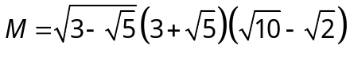
- 2 | - 4 | - 6 | - 8
Câu 24: Hệ phương trình sau có mấy nghiệm:
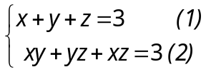
- 1 | - 2 | - 3 | - 4
Câu 24: Phương trình 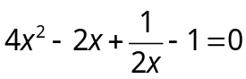 có mấy nghiệm dương?
- 1 | - 2 | - 3 | - 4
Câu 25: Ngũ giác lồi có bao nhiêu đường chéo?
- 3 | - 4 | - 5 | - 6
Câu 26: Nếu độ dài mỗi cạnh của tam giác tăng lên gấp 4 lần thì diện tích tam giác đó tăng lên bao nhiêu lân?
- 4 | - 8 | - 16 | - 32
Câu 27: Rút gọn biểu thức: 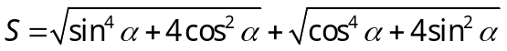
- 1 | - 2 | - 3 | - 4
Câu 28: Cho tam giác ABC nhọn, kẻ các đường cao AD, BE, CF. Tính tỉ số:
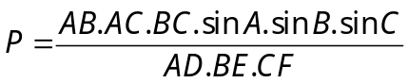
 |  | - 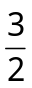 | - 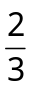
Câu 29: Cho nữa đường tròn tâm O, đường kính AB = 24, C là diểm thuộc nữa đườn tròn. Tiếp tuyến tại C cắt các tiếp tuyến tại A và B lần lượ tở E và F. Tính AE.BF
- 136 | - 142 | - 145 | - 144
Câu 30: Hai đường tròn tâm O và O’ cắt nhau tại A và B (hình vẽ). Tính độ dài OO’ biết OA = 13cm, OA’ = 15cm, AB = 24cm.
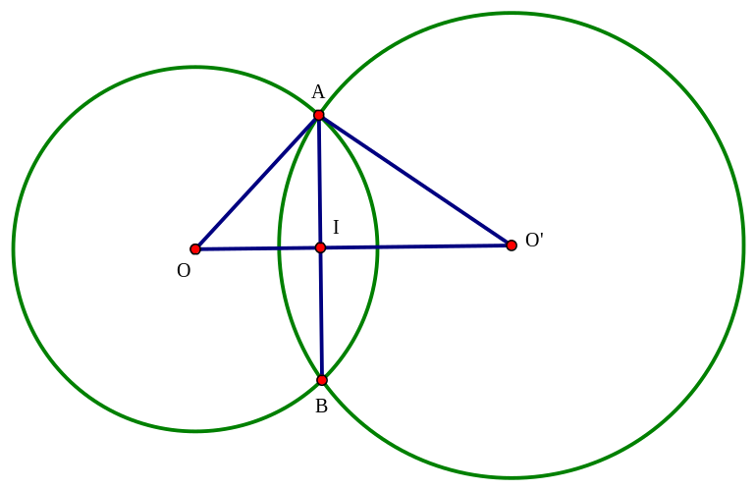
- 12 cm | - 14 cm | - 15 cm | - 16 cm
Câu 31: Cho đường tròn tâm O bán kính R. Đường thẳng d thay đổi cắt (O;R) tại A và B. Diện tích tam giác OAB đạt giá trị lớn nhất bằng bao nhiêu?
- 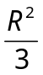 | - 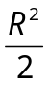 | - 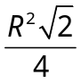 | - 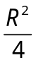
Câu 32: Cho tam giác ABC có 3 góc nhọn, các đường cao AK, BM, CN cắt nhau tại H. E và F lần lượt là trung điểm của AH và BC. Khẳng định nào dưới đây là đúng?
- Tứ giác MENF nội tiếp được trong đường tròn
- Tứ giác MENF là hình bình hành
- Tứ giác MENF là hình thoi
- Tứ giác MENF là hình chữ nhật
Câu 33: M là điểm di động trên nữa đường tròn đường kính AB=2R. Tìm giá trị lớn nhất của MA+MB:
- 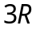 | - 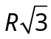 | - 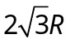 | - 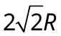
---- Hết -----

